En IDSC S.A.S. reafirmamos nuestro compromiso con la dignidad humana, el respeto mutuo y el bienestar integral de nuestros colaboradores. Por ello, con comprometemos a proporcionar entornos de trabajo seguros, inclusivos y saludables libre de cualquier forma de acoso sexual, laboral y violencia basada en género.
Nuestro compromiso es prevenir y abordar cualquier conducta discriminatoria o violenta enmarcadas en la Ley 1010 de 2016, Ley 2365 de 2024, Circular 026 de 2023, Circular 255 de 2024, y Circular 075 de 2025 y demás normas legales vigente en materia de prevención del acoso.

Cualquier persona que experimente o sea testigo de acoso laboral de cualquiera de sus modalidades deberá informar a través de los mecanismos establecidos por la empresa, con el fin de aplicar los procedimientos de conciliación, actuación y participación en conjunto con el comité de convivencia laboral demás instancias judiciales aplicables según el caso, con la seguridad de mantener la confidencialidad y la aplicación de procedimientos diferenciales de atención.

Como parte de la formación que debe tener cada colaborador y comité de convivencia laboral la gerencia general garantiza los recursos necesarios para la programación de capacitaciones en prevención y atención del acoso, será responsabilidad del comité de convivencial laboral aplicar los protocolos con las rutas claras de atención conforme a lo establecido, adoptando medidas y estrategias de autocuidado, manejo de estrés, buen clima laboral, pausas activas y demás acciones para el mejoramiento, promoción del bienestar, salud física y mental en un entorno laboral sano y seguro

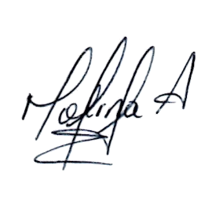
Esta política aplica a todos los colaboradores, contratistas, proveedores, visitantes y terceros que mantengan relación laboral o profesional con IDSC S.A.S. y será revisada anualmente.

MAGDALENA MOLINA AVILA
Representante Legal.

Fecha de revisión 31/01/2026.

